**VI MARXA CICLOTURISTA “LES GOGES” BANYOLES – BANYOLES**

**21 D’ABRIL DE 2013**

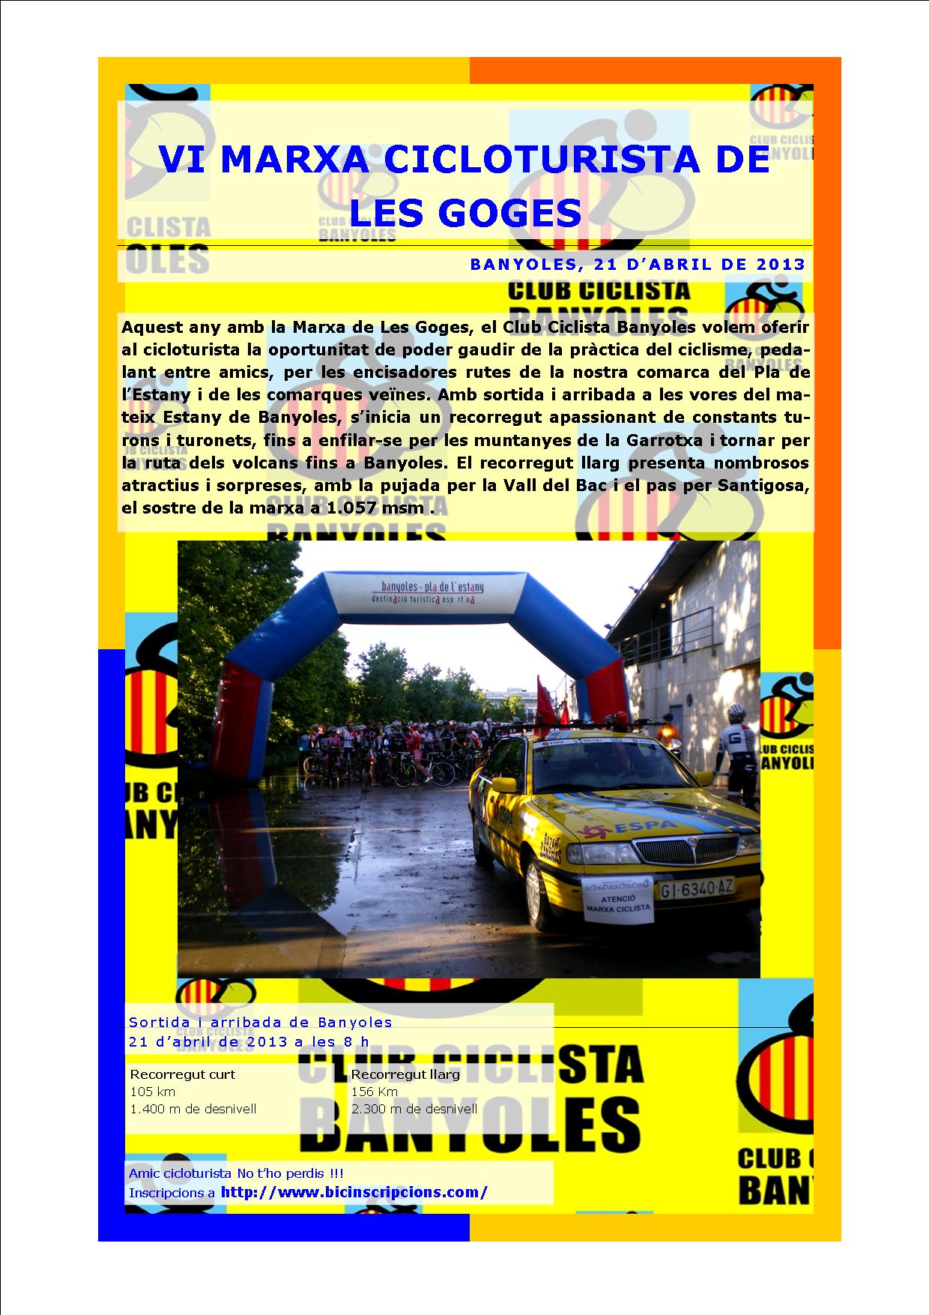**CLUB CICLISTA BANYOLES**



**DADES D’INTERÈS**

La sortida de la **6ª Marxa Cicloturista de Les Goges** es farà el **diumenge 21 d’abril de 2013, a les 8 h** davant el Pavelló Poliesportiu de Banyoles situat al Parc de la Draga.

La **recollida de la documentació** dels participants, amb el dorsal i xip de cronometratge, es podrà efectuar de forma anticipada el dissabte 14 de maig de 17 a 20 h o bé el mateix diumenge de la marxa a partir de les 7:00 h fins uns minuts abans de la sortida.

Per **recollir el dorsal i la bossa d’obsequis**, serà imprescindible la identificació per part del participant. Per tant, serà obligatòria la presentació d’un document identificatiu (DNI, carnet de conduir, passaport) i la llicència federativa en curs en cas de tenir-la. Per recollir el dorsal a una tercera persona, serà necessari portar una fotocopia del document identificatiu i de la llicència federativa així com una autorització de recollida signada per l’interessat.

La **Marxa Llarga**, de 156 km i 2.250 m de desnivell acumulat, és puntuable pel VI *CIRCUIT CICLOPIRINEUS-COLUER BICYCLES* del Calendari de Cicloturisme de la FCC.

La **Marxa Curta**, amb 105 km i 1.400 m de desnivell acumulat, té la sortida i arribada a Banyoles. Aquesta marxa és puntuable pel circuit de la *XXIII CHALLENGE CATALANA DE CICLOTURISME* del Calendari de Cicloturisme de la FCC.

S’ha establert un **tancament de control** pels participants de la Marxa Llarga, a les 11:30 h al pas per Castellfollit de la Roca i a les 16:30 h a l’arribada a Banyoles per les dues marxes.

Durant el recorregut hi haurà tres **avituallaments** **sòlids** durant el recorregut a Tortellà, Sant Pau de Segúries i Santa Pau (Can Xel). També hi haurà diferents avituallaments líquids situats en diferents punts de la marxa.

Al final de la marxa, s’oferirà un **dinar** per tots els participants.

Recordeu l’obligació de portar degudament posat el xip de cronometratge i el dorsal corresponent. Queda totalment prohibit qualsevol intercanvi del xip i dorsal entre els participants.

Durant tot el recorregut sigueu respectuosos amb el medi, no llenceu cap tipus d’embolcall o restes dels avituallaments que feu.

***Prepareu-vos per gaudir de la marxa cicloturista de Les Goges 2013 !!!.***